Łatwiejsza realizacja projektów systemów wizji maszynowej
W nowej inteligentnej kamerze przezbrojenie i zmiana jej funkcji możliwa jest przy pełnej szybkości produkcji
Oferta zintegrowanych kamer maszynowych B&R obejmuje teraz inteligentną kamerę (Smart Camera), która wykonuje wiele funkcji wizyjnych w czasie rzeczywistym. Ułatwia to realizację sekwencji funkcji sterowanych procesem, których osiągnięcie przy użyciu konwencjonalnych kamer inteligentnych byłoby kosztowne i czasochłonne.
Na przykład w przypadku maszyny wytwarzającej jednocześnie wiele wariantów produktu, inteligentnej kamerze wystarcza tylko jeden obraz, aby określić, który wariant jest rejestrowany i sprawdzić wydrukowaną etykietę. Dana funkcja dostarcza informacji potrzebnych do wykonania kolejnej funkcji. Zintegrowana wizja maszynowa umożliwia bezpośredni dostęp do zmiennych procesowych sterownika, co znacznie przyśpiesza podejmowanie decyzji. Sekwencje funkcji przetwarzania obrazu można rozszerzać niemal w nieskończoność.
Rozwiązywanie złożonych zadań w ciągu kilku minut
Programista łączy po prostu poszczególne funkcje przetwarzania obrazu w edytorze wizualnym. Bez konieczności czasochłonnego programowania. Dzięki pełnej integracji w systemie B&R konfigurowanie i synchronizowanie nawet skomplikowanych zadań, takich jak pobieranie produktów z przenośnika i sortowanie ich w pudełkach, trwa zaledwie kilka minut.
Duży wybór obiektywów
Smart Camera B&R dostępna jest we wszystkich konfiguracjach sprzętowych jakie znamy ze Smart Sensora. Dostępne są różne zintegrowane obiektywy i obudowy ze standardowym mocowaniem typu C. Inne opcje obejmują różnorodne zintegrowane oświetlenie, wstępne przetwarzanie obrazu FPGA oraz matryce o rozdzielczości od 1,3 do 5,3 megapikseli.

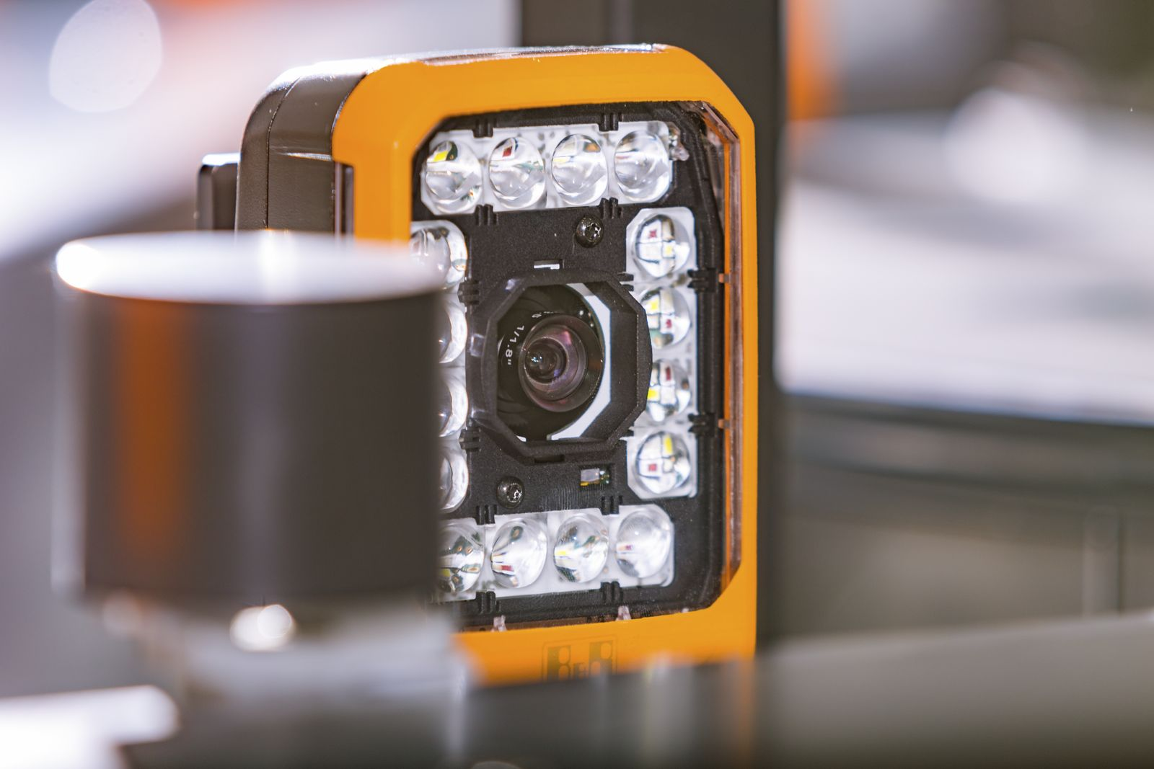
Smart Camera B&R ułatwia łączenie wielu funkcji wizyjnych w czasie rzeczywistym.

O firmie B&R
B&R to innowacyjna firma z branży automatyzacji z siedzibą w Austrii i przedstawicielstwami na całym świecie. Od 6 lipca 2017 B&R stała się jednostką biznesową Grupy ABB. Jako globalny lider w automatyce przemysłowej, B&R łączy najnowocześniejsze technologie z kunsztem inżynieryjnym, oferując klientom z praktycznie każdej branży kompleksowe rozwiązania z zakresu automatyki maszyn i automatyki zakładowej, sterowania napędami, interfejsów HMI oraz zintegrowanej technologii bezpieczeństwa. Dzięki standardom komunikacji przemysłowej IoT, takim jak OPC UA, POWERLINK i openSAFETY, a także z wydajnym środowiskiem programistycznym Automation Studio, B&R nieustannie przedefiniowuje przyszłość technologii automatyzacji. Duch innowacyjności, który prowadzi B&R na szczyt przemysłowej automatyzacji, jest wzmacniany zamiłowaniem do upraszczania procesów i wyprzedzania oczekiwań klientów.
Aby uzyskać więcej informacji odwiedź stronę www.br-automation.com

